FIȘĂ DE LUCRU

NIVELUL I, DOMENIUL ȘTIINȚĂ, ACTIVITATE MATEMATICĂ
CATEGORIA DE DIFERENȚIERE: AMELIORARE/RECUPERARE
PROF. COMȘULEA MIHAELA

- Formează, prin încercuire, grupe cu elemente de aceeași culoare.
- Formează perechi între obiectele celor două grupe.
- Ce poți să spui despre cele două grupe de obiecte?

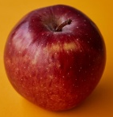

- Dă-i fiecărei albine câte o floare (formează perechi între obiecte celor două grupe).
- Desenează în diagrama liberă câte un ghiveci pentru fiecare floare.
- Ce poți să spui despre fiecare grupă?




